

「115年度社會責任實踐計畫」活動記錄表
USR子計畫 | □ 子計畫1：創生共學AI及ESG智慧創新平台 □ 子計畫4：AI智慧減碳旅遊城鄉體驗  □ 子計畫2：AI技術應用在農業領域合作 □ 子計畫5：AI技術應用在碳中和技術領域合作  □ 子計畫3：AI及ESG食農教育特色餐飲 ■ 校務Hub：
子計畫主持人 | 吳仁明 | 助理 | 隨隊教師：邱正彥
活動名稱：紙寮窩造紙體驗
日期/時間：115年9月17日 09:00~16:00(星期四) |  | 地點：新竹縣芎林鄉紙寮窩造紙工坊
主講者/與會人：紙寮窩造紙工坊耆老匠師 / 本校師生共33員 (教師2人、學生31人)
執行成效 | 量化指標：  校內參與：教師：2 人、學生：31 人、專任助理：1 人  跨校參與：教師：0 人、學生：0 人、專任助理：0 人  場域參與：場域夥伴人數：2 人  其他參與：中央政府人數：0 人、地方政府人數：3 人、NGO/NPO：0 人  滿意度調查：  發放問卷數：31 份、有效問卷數：31 份  質化指標：  本場活動由敏實科技大學校務USR計畫主辦，結合「植療生態」與「綠色循環經濟」主軸，帶領師生深入新竹縣芎林鄉紙寮窩傳統造紙聚落。透過在地耆老匠師深度文化導覽、造紙植物纖維採集識別及傳統手工抄紙實作體驗，讓學生跨領域理解自然素材在生活工藝中的永續應用，不僅喚醒青年世代對本土瀕危非物質文化資產的珍視，更培育學生將綠色永續工藝融入現代文創與地方創生之實踐素養。
活動紀要 | 一、問題意識與目標：  新竹縣芎林鄉紙寮窩曾是北台灣重要傳統手工竹紙重鎮，蘊含深厚客家常民智慧與造紙文化，惟隨工業化生產普及，傳統手工造紙技藝與產業記憶正面臨凋零與傳承斷層。本次活動以「植療翁」為核心理念，結合校務USR計畫之在地連結與綠色永續使命，旨在引導青年學子走出校園，深入芎林在地場域，透過生態導覽與傳統造紙實作，重新發掘植物纖維的多元價值與循環利用潛力。  二、執行重點與方法：  1. 聚落文史導覽：由紙寮窩造紙工坊資深耆老匠師引導，實地探訪造紙聚落遺構與歷史背景，瞭解早期客家先民利用在地桂竹及構樹纖維製造粗紙之產業脈絡。  2. 植療植物與原料認識：帶領師生實地觀察造紙原料植物（如構樹、桂竹等），解析韌皮纖維特性、採集方式與天然黏劑（如黃蜀葵）之生態智慧。  3. 纖維前置處理技藝示範：觀摩匠師示範削竹、浸泡、石灰石蒸煮、捶打打漿及植物纖維分離等繁複工序。  4. 手工抄紙工藝體驗：每位學員親自操作抄紙架與竹簾，在抄紙槽中感受水流波浪與紙漿纖維均勻沉積的細緻手感，並親身體驗壓榨脫水與乾燥烘紙過程，完成屬於自己的手造植物紙成品。  三、推動成果與亮點：  1. 跨域共學綜效：本校師生共33人全程參與，成功將課堂上的ESG綠色材料與循環經濟理論延伸至傳統工藝場域，兼具環境教育、文化保存與美感素養體驗。  2. 傳統技藝活化：透過大專生青春活力與創意思維注入在地工坊，促進青銀共融與非物質文化資產傳承。  3. 滿意度回饋高度肯定：課後滿意度調查回收31份有效問卷，整體滿意度高達98.5%，學生普遍反映「親手撈紙的體驗令人驚艷，深刻體會到一張天然紙張背後的匠人精神與環保價值」。  四、社會效益與影響：  強化敏實科技大學與芎林在地社區夥伴關係，深化大學社會責任（USR）於在地文化振興與綠色生態產業之深耕合作，為後續推動在地文創商品開發、生態觀光體驗及跨域產學研發奠定堅實基礎。
檢討與建議 | 1. 課程深化與加值應用：本次造紙體驗成效顯著，建議未來可進一步與設計類或餐飲文創課程結合，將手造紙導入在地特色農特產品包裝或文創菜單設計，提升產學共創附加價值。  2. 建立常態化場域實作合作：紙寮窩造紙工坊具備豐富人文與生態教育資源，建議建立長期USR實習與志工服務機制，共同發展「綠色植療工藝」微學分課程。  3. 擴大跨域推廣：未來可規劃結合校內國際生或社區中小學舉辦手造紙生態研習營，擴大在地文化資產影響力與USR社會共好效益。
附件：1. 每次活動之簽到單(掃描檔)；2. 每次活動之照片2~6張，並請加註說明

活動剪影
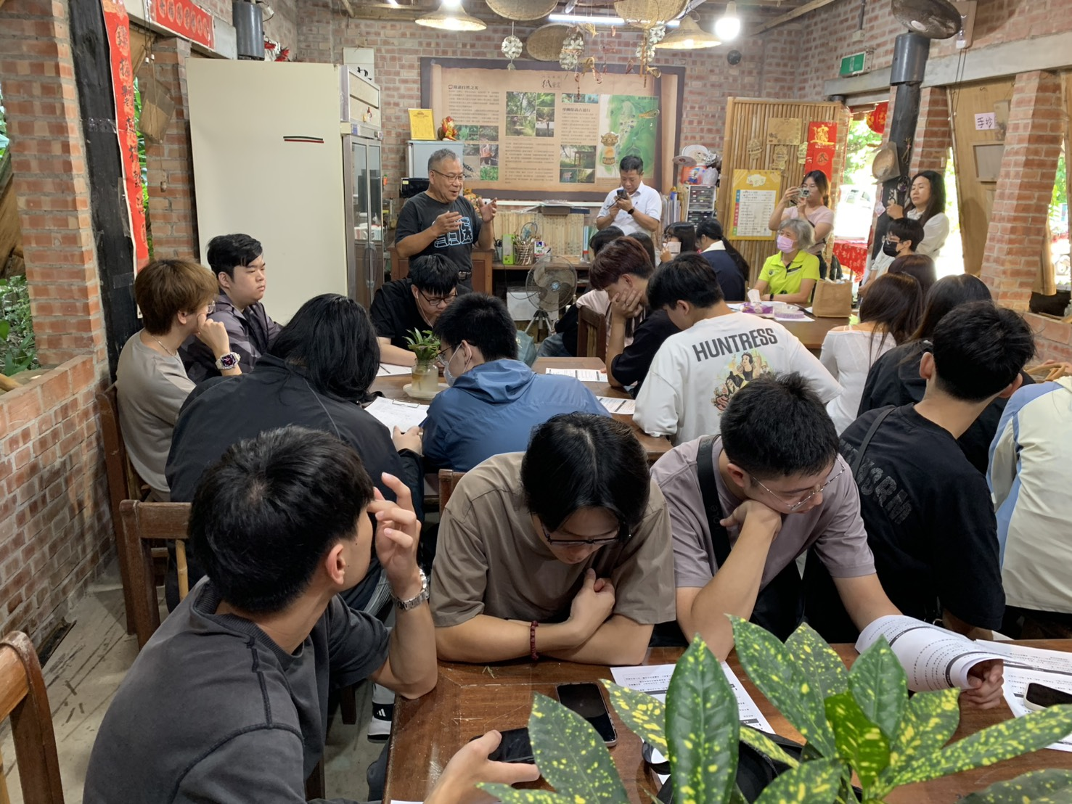 |  | 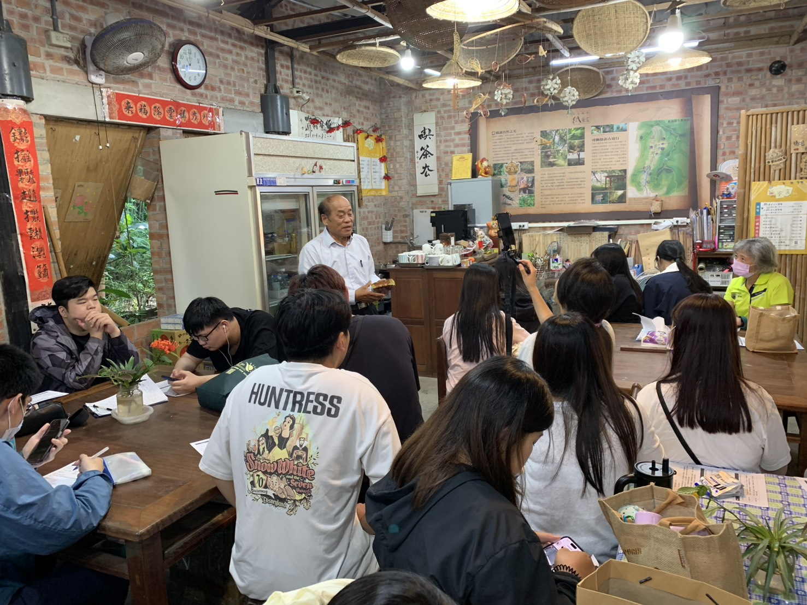
說明：紙寮窩造紙工坊耆老匠師向本校師生講述手造紙歷史、聚落發展與客家文化傳承背景 |  | 說明：匠師詳細解說傳統竹紙與手工造紙工藝演進歷程與技藝內涵
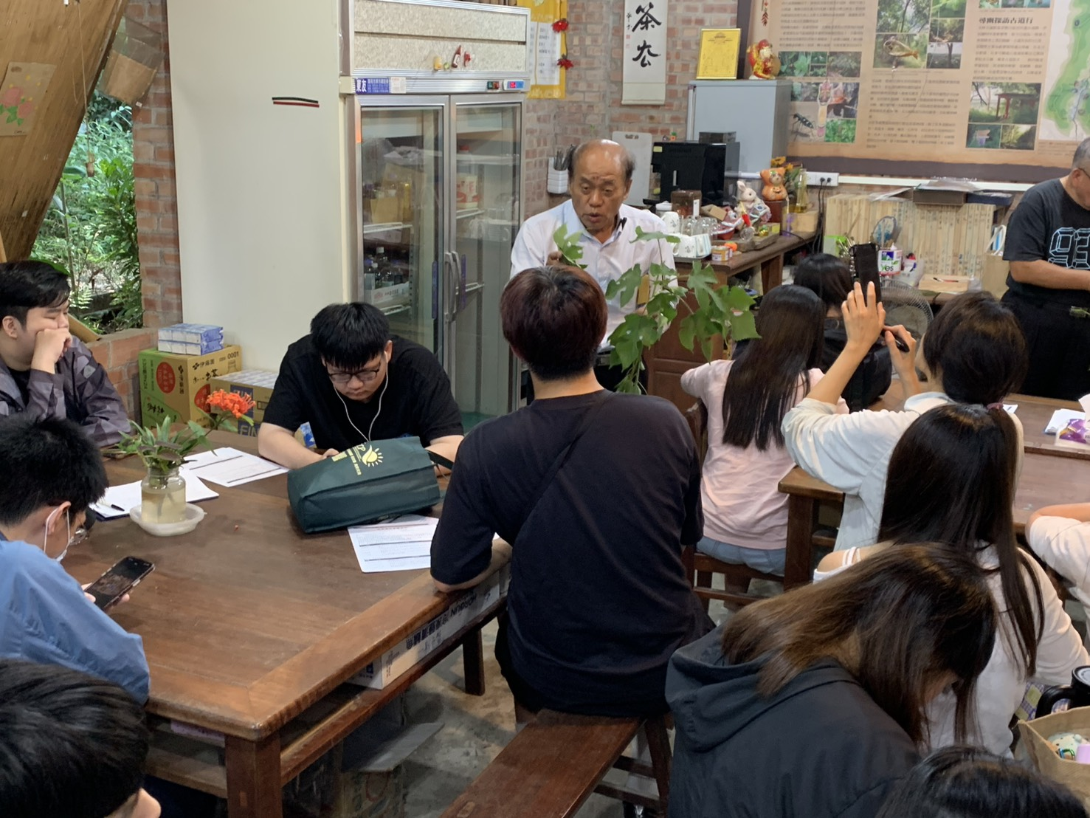 |  | 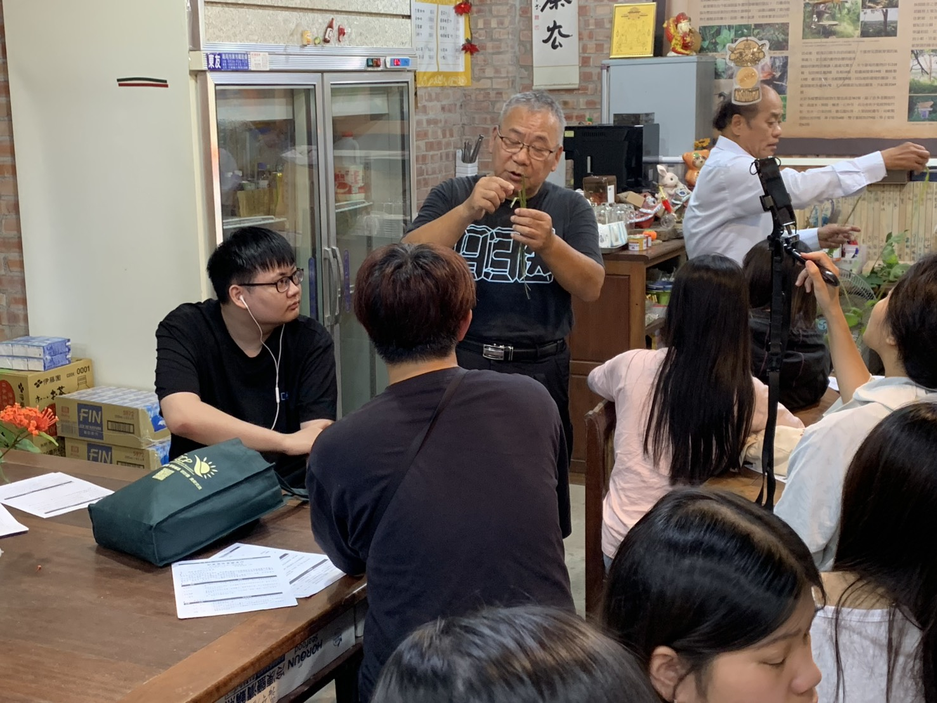
說明：戶外植療與生態導覽：帶領學員實地認識構樹與造紙植物天然纖維特性 |  | 說明：工坊匠師示範造紙植物韌皮纖維剝離、浸泡與捶打等前置工藝工序
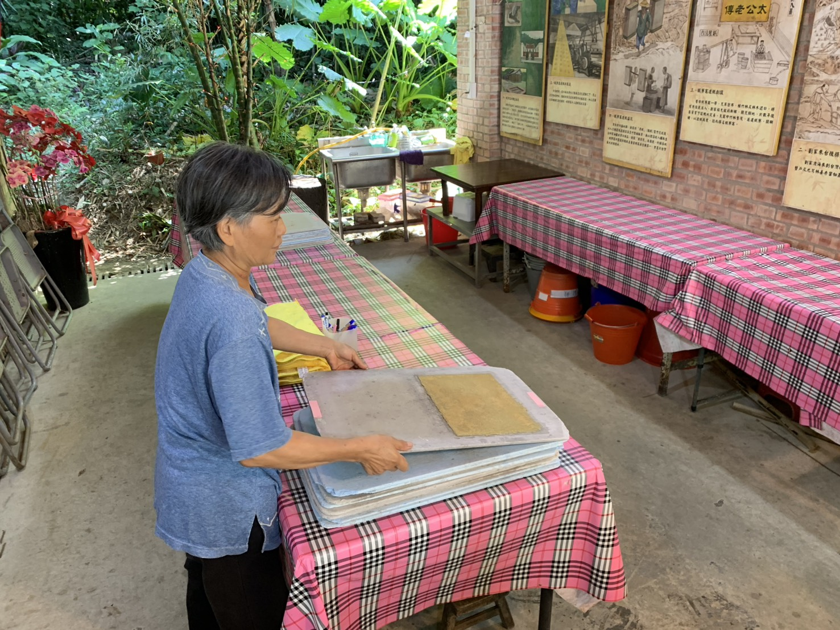 |  | 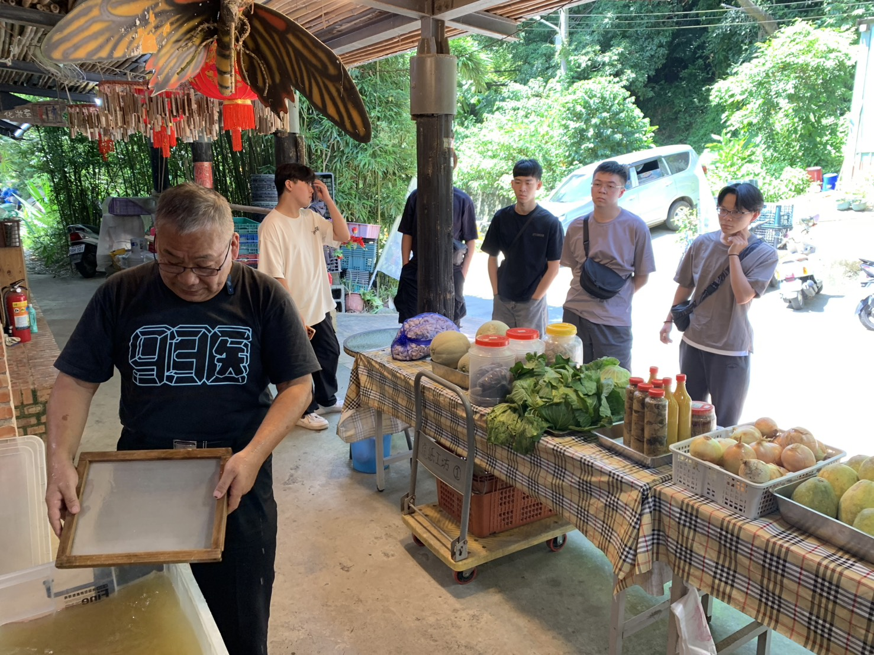
說明：匠師示範造紙水槽紙漿調配、懸浮纖維攪拌及抄紙竹簾操作技法 |  | 說明：參與學生親自體驗手工抄紙實作，掌握均勻濾浪紙漿薄膜之傳統手藝
相關附件 | □ 議程 ■ 簽到單 ■ 宣傳海報 □ 簡報 □ 其他___________ (請勾選可提供之附件)
注意事項：
1.請於活動辦理後將此「活動記錄表」連同經費核銷單據送交USR大學社會責任辧公室，並傳至綜一館11室USR中心，檔名為「XXX活動紀錄表【子計畫X】日期活動名稱」。
2.相片或相關附件，檔名為「XXX成果附件【子計畫X】日期活動名稱。

